Поставка рулонных штор с цветной печатью в мастерские.

Технические характеристики рулонных штор, предлагаемых для поставки:

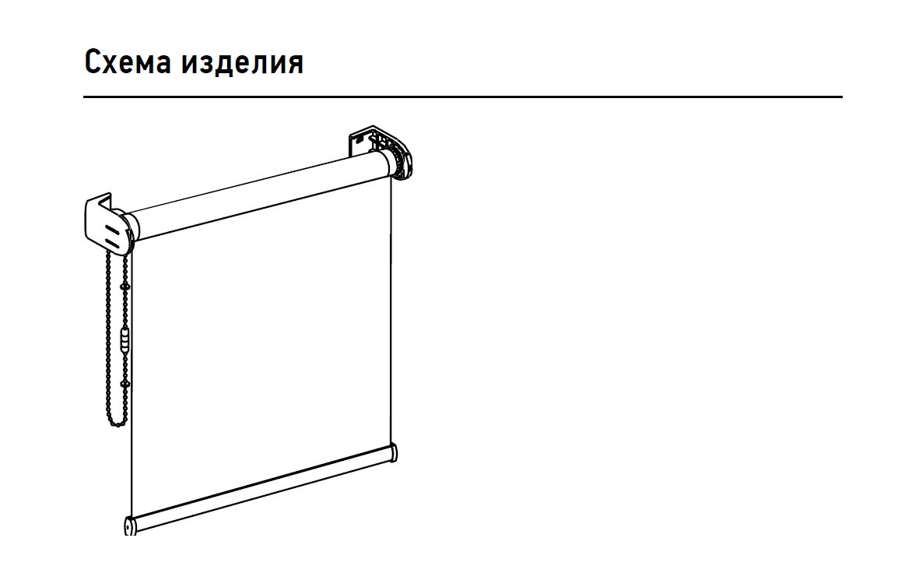
Рулонная штора MG изготавливается на стальной трубе d =38 mm – это классическая система рулонных штор, предназначенная для установки в проем и на проем.
Рулонные системы MG: Сырье и материалы, используемые в производстве товаров (выполнении работ, оказании услуг): Механизм управления MGII комплект с металлическим кронштейном (Россия); Замок цепи управления алюминиевый односоставный; Труба стальная 38 мм с клейкой лентой; Пластиковая полоса-фиксатор клейкая 7мм; Уплотнитель нижней планки, белый; Планка нижняя стальная, белая; Крышки нижние боковые белые; Цепь управления сплошная пластиковая СК стандарт; Ограничитель цепи управления. Магнит для фиксации нижней планки. Ткань Альфа блекаут.
Печать на ткани осуществляется после разработки, согласования макета и пробной печати с согласованием цвета готового изделия.
Доставка и монтаж осуществляются поставщиком.

№ | Номенклатура | Ширина (м) | Высота (м) | Кол-во | Цена, шт | Итого сумма, руб
 |  |  |  | (изд.) | Цена, шт | Итого сумма, руб
1 | Рулонная штора MG 38 мм, ткань альфа блекаут белый1 кат | 2,20 | 2,45 | 4
2 | Рулонная штора MG 38 мм, ткань альфа блекаут белый1 кат | 2,20 | 2,50 | 6

